МГТУ им. Н. Э. Баумана, кафедра ИУ5

курс “Разработка интернет-приложений”

Отчет по лабораторной работе №4   
Django Python

### **Шаблонизация**

Подготовил: __Васильев_А.Р.__________

Проверил: ___________________________

Дата: _______________________________

Москва 2018

### **Задание:**

В этой ЛР вы создадите Django-проект, покажете пользователю статичную страницу, познакомитесь с конструкциями шаблонизаторов: переменные, теги, наследование шаблонов.

### **Порядок выполнения:**

##### **-Создать проект**

##### **-Реализовать view, в которых генерируются html-страницы**

##### **-В шаблонах должны быть использованы рассмотренные конструкции: переменные, вложенные значения, циклы, условия**

##### **-Все шаблоны должны расширять базовый шаблон**

##### **-Для элементов списка использовать тег include**

##### **-По нажатии на элемент списка должна открываться страница информации об элементе**

##### **-Для верстки необходимо использовать Bootstrap**

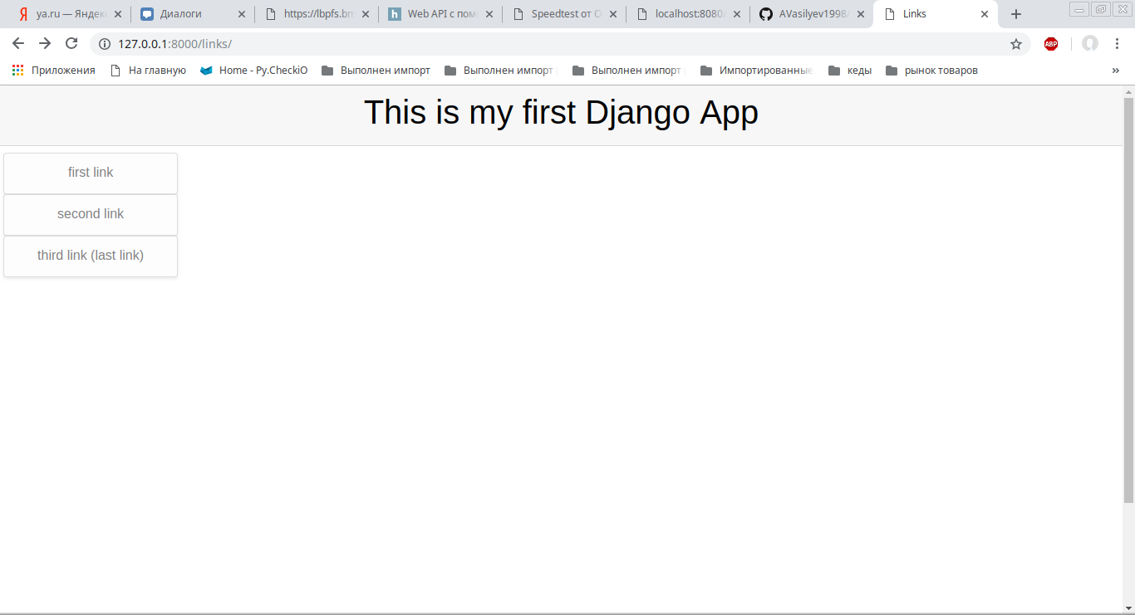

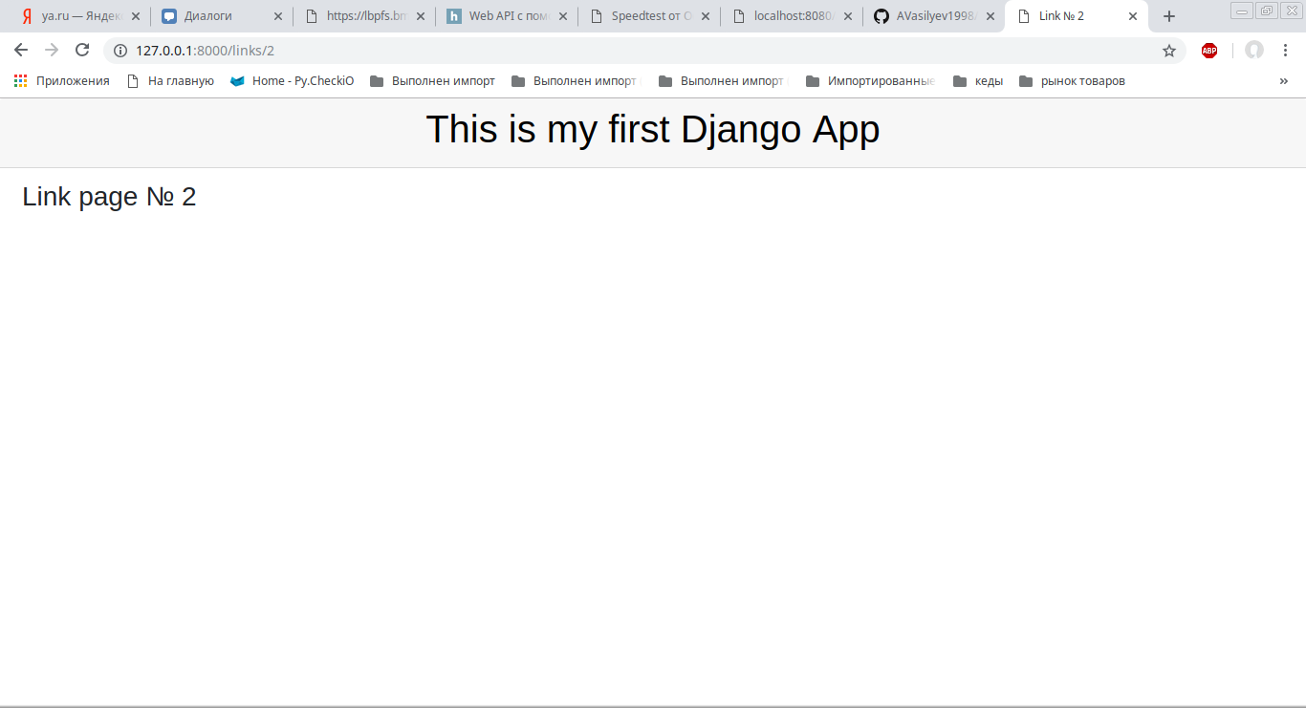

**Код:**

**urls.py**

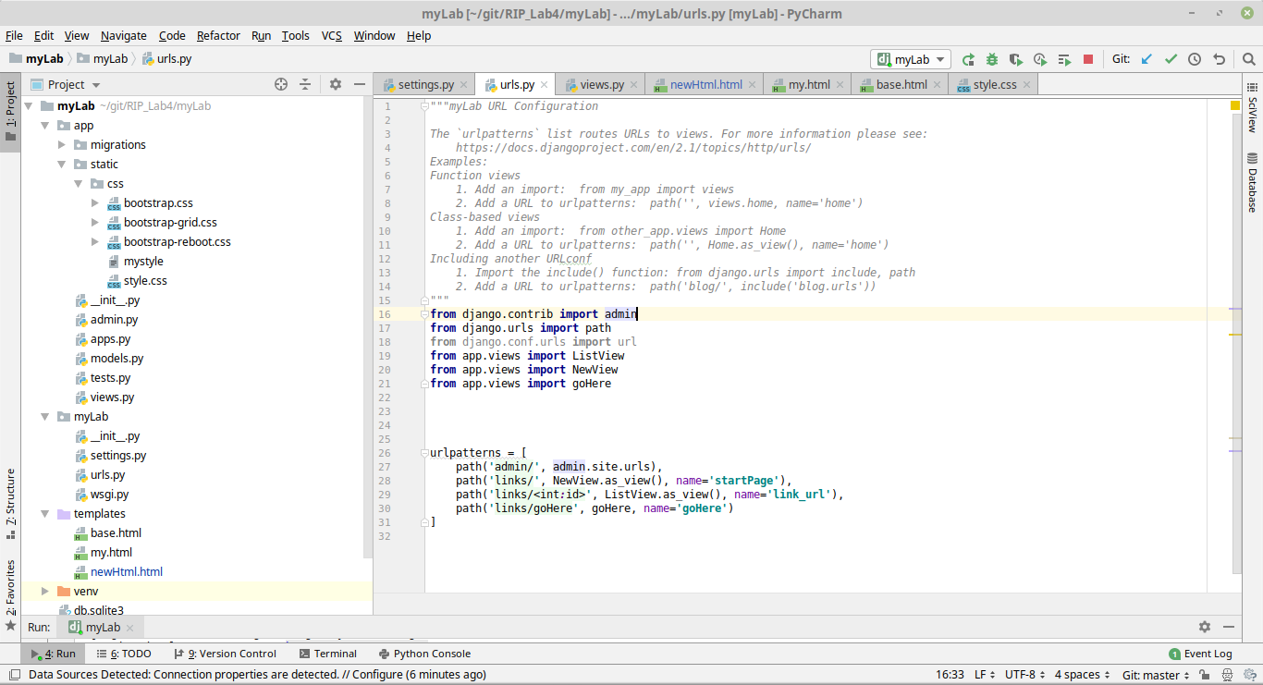

**app/views.py**

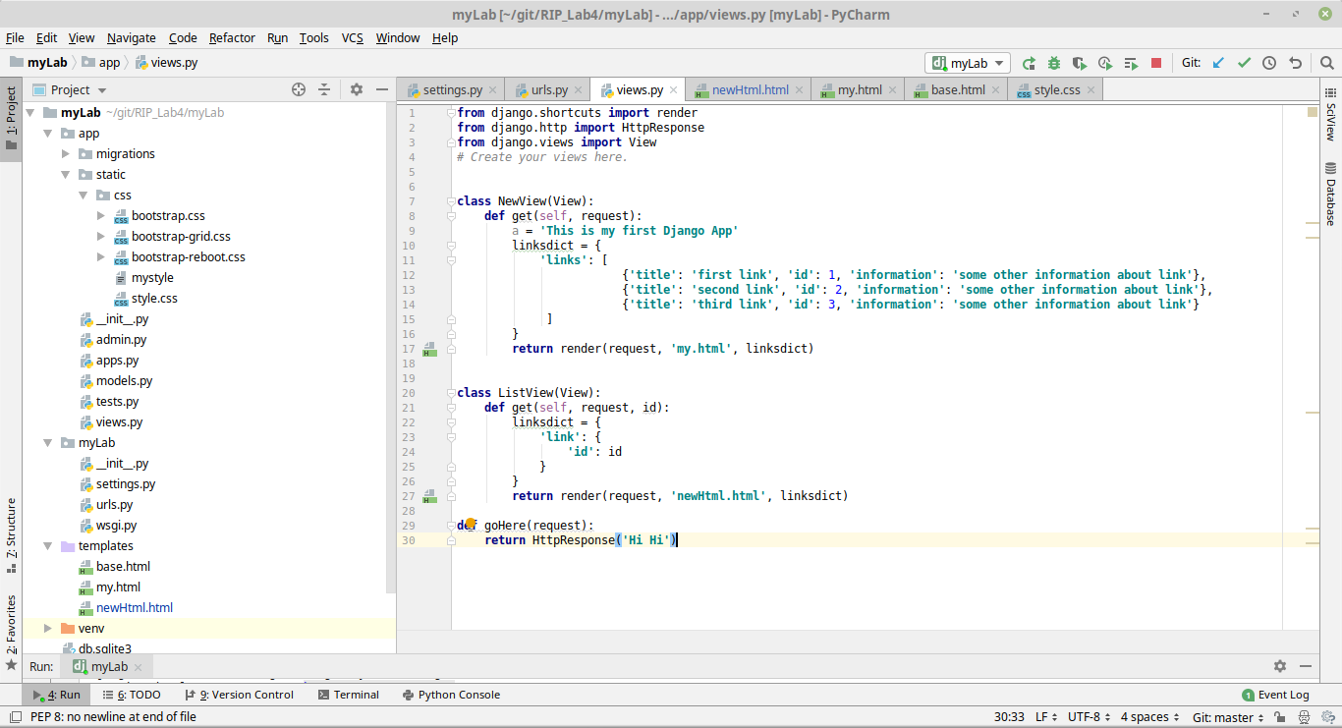

**структура проекта (левая часть скрина)**

